单位代码  **10006**

学 号  **12345166**

分类号  **TP311**

密 级 公开



毕业设计(论文)

基于深度学习的人脸检测技术研究

|  |  |
| --- | --- |
| 院（系）名称 | 电子信息工程学院 |
| 专业名称 |  |
| 学生姓名 |  |
| 学院指导教师 |  |

**2018**年**5**月

北京航空航天大学

**本科生毕业设计（论文）任务书**

Ⅰ、毕业设计（论文）题目：

技术研究

Ⅱ、毕业设计（论文）使用的原始资料（数据）及设计技术要求：

Ⅲ、毕业设计（论文）工作内容：

Ⅳ、主要参考资料：

电子信息工程学院 学院（系） 专业类 班

学生

毕业设计（论文）时间： 2017年 1 月 8日至 2018 年 6 月 8 日

答辩时间： 2018 年 6 月 8 日

成 绩：

指导教师：

兼职教师或答疑教师（并指出所负责部分）：

系（教研室） 主任（签字）：

关于学位论文的独创性声明

本人郑重声明：所呈交的论文是本人在指导教师指导下独立进行研究工作所取得的成果，论文中有关资料和数据是实事求是的。尽我所知，除文中已经加以标注和致谢外，本文不包含其他人已经发表或撰写的研究成果，也不包含本人或他人为获得北京航空航天大学或其它教育机构的学位或学历证书而使用过的材料。与我一同工作的同志对研究所做的任何贡献均已在论文中做出了明确的说明。

若有不实之处，本人愿意承担相关法律责任。

学位论文作者签名： 日期：2018 年6 月8 日

学位论文使用授权书

本人完全同意北京航空航天大学有权使用本学位论文（包括但不限于其印刷版和电子版），使用方式包括但不限于：保留学位论文，按规定向国家有关部门（机构）送交学位论文，以学术交流为目的赠送和交换学位论文，允许学位论文被查阅、借阅和复印，将学位论文的全部或部分内容编入有关数据库进行检索，采用影印、缩印或其他复制手段保存学位论文。

本论文不涉及任何保密内容。若有涉密内容，本人愿意承担相关法律责任。

学位论文作者签名： 日期：2018 年6 月8 日

学院指导教师签名： 日期：2018 年6 月8 日

术研究

学 生： XXX

指导老师： XXX

摘要

近年来

关键词：

Research

Author: xxx

Tutor: ccc

Abstract

In recent

Key words: Den

目录

1绪论 1

1.1课题背景 1

1.2研究现状 2

1.3本文研究内容及论文构成 3

2基础知识介绍 4

2.1 卷积神经网络基本组成 4

2.1.1 卷积层 4

# 1绪论

## 1.1课题背景

突破。

## 1.2研究现状

十分重要的角色。

## 1.3本文研究内容及论文构成

方式。

第四章

# 2基础知识介绍

## 2.1 卷积

。卷积

### 2.1.1 卷积

卷

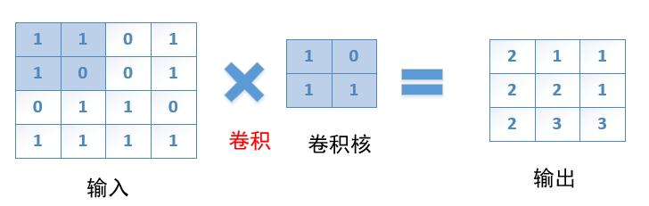

图2.2 卷积运算

# 3 F

## 3.1 基础网络

解。

# 4 实验结果

# 5 总

# 致谢

并继续前行。

# 参考文献